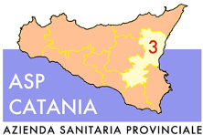

DELEGA PER LA VACCINAZIONE anti HPV nei MINORI

Consapevole delle sanzioni penali, nel caso di dichiarazioni non veritiere, di formazione o uso di atti falsi, richiamate dall’art. 76 del D.P.R. 445 del 28 dicembre 2000

1) Genitore/Titolare della potestà genitoriale (Nome Cognome)

nato a il documento di identità n. .
Rilasciato da il Scadenza

DELEGO

Il /la Sig./Sig. ra (nome e cognome)

Documento N.

Rilasciato da in data

rec. Telefonico

a rappresentarmi presso l'Istituto Comprensivo “Sauro-Giovanni XXIII” di via T. Tasso 2, Catania per la vaccinazione di NOSTRO/A FIGLIO/A

Si allega alla presente fotocopia del documento d’identità del dichiarante.

Firma del delegante

data

